5. Tagung Soziale Diagnostik
Diagnostik in der Sozialen Arbeit
Wissenschaft trifft Praxis
17./18. Oktober 2014, Olten (CH)

Panel A: Freitag, 17. Oktober 2014

Workshop A-5 Psychiatrie

Moderation: Rolf Glemser

Vortrag: Psychische Gesundheit und Lebensqualität:
Wege und Irrwege sozialpsychiatrischer Diagnostik

Lebensqualitätsindikatoren sind in der Medizin seit langem als Diagnosekriterien im Rahmen der Behandlungsplanung etabliert. Seit einiger Zeit finden sie auch in Feldern der Sozialen Arbeit vermehrt Beachtung. In der Medizin füllt der Lebensqualitätsbegriff eine Lücke, die durch die Krise einer hochtechnisierten Medizin entstanden ist. Das Lebensqualitätsthema erweist sich in der Medizin jedoch als durchaus sperrig. Sowohl methodologische als auch ethische Probleme scheinen teilweise unlösbar, eine fragwürdige Entgrenzung medizinischer Diagnostik wurde darin gesehen. Was ist angesichts solcher Kritik zu bedenken, wenn das Lebensqualitätsthema in Feldern der Sozialen Arbeit rezipiert wird? Ausgehend von einer kritischen Bestandsaufnahme der medizinischen Lebensqualitätsforschung werden verschiedene Konzepte von Lebensqualität miteinander verglichen und ein möglicher sinnhafter Einsatz im sozialpsychiatrischen Feld (etwa im Betreuten Wohnen) diskutiert. Dabei sollen insbesondere Möglichkeiten und Grenzen der Adaption psychiatrischer Kriterien für Belange der klinischen Sozialarbeit ausgelotet werden. Der Vortrag wird kritisch nach dem Mehrwert von Lebensqualitätskriterien etwa im Vergleich zur Hilfebedarfsfeststellung fragen und für einen Transfer des Lebensqualitätsthemas in die Soziale Arbeit unter Berücksichtigung von deren Auftrag und Ethik plädieren.

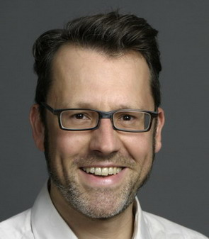

Thomas Schübel
Dr. des., Diplom Soziologe, Supervisor (DGSv), Universität Erlangen-Nürnberg

Studium der Soziologie, Psychologie und Pädagogik, Promotion in Medizinsoziologie, Supervisor in freier Praxis in Berlin, Mitarbeiter an der Universität Erlangen-Nürnberg, freie wissenschaftliche Tätigkeit (Evaluationsforschung), ehemals langjähriger Mitarbeiter in sozialpsychiatrischen Einrichtungen, Lehrbeauftragter an Bildungseinrichtungen und Hochschulen (Sozialwissenschaften, Diagnostik, Beziehungsorientierte Arbeit in der Psychiatrie)

